Утверждено
приказом от «29» декабря 2015г. № 1050-од

Публичное акционерное общество
"Мурманский морской торговый порт"

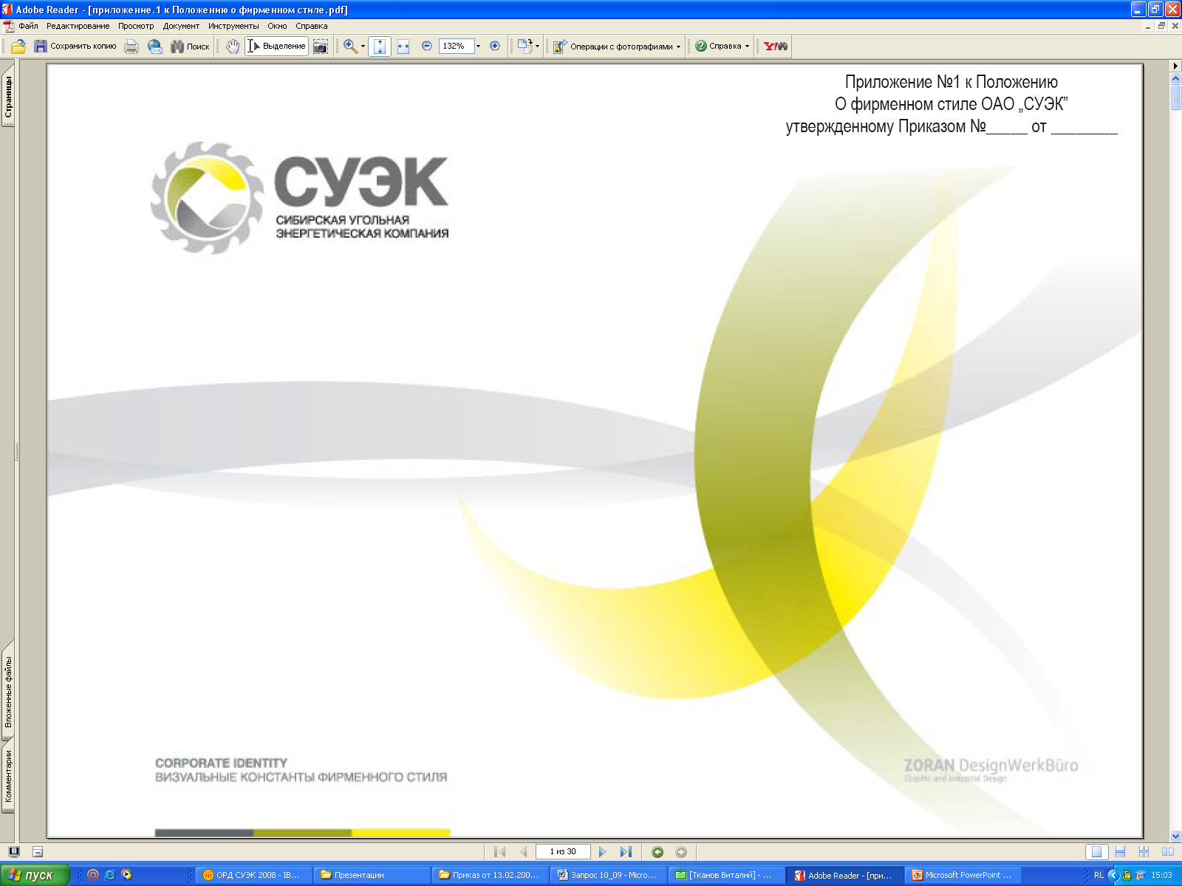
Политика
в области охраны труда и промышленной безопасности
Публичное акционерное общество «Мурманский морской торговый порт» (ПАО «ММТП» или Общество) – является оператором морского терминала. Руководство ПАО «ММТП» в полной мере осознаёт свою ответственность за создание безопасных условий труда и обеспечение промышленной безопасности и принимает на себя следующие обязательства:
- соблюдать законодательные и нормативные требования в области обеспечения охраны труда и промышленной безопасности
- обеспечивать безопасные условия труда для сотрудников Общества
- привлекать персонал Общества к разработке и выполнению мероприятий по уменьшению профессиональных рисков
- постоянно совершенствовать систему управления охраной труда и промышленной безопасностью.

Главной целью Общества является исключение несчастных случаев и аварийных ситуаций на производстве.
Для достижения этой цели и выполнения наших обязательств каждый сотрудник Общества должен руководствоваться следующими принципами:
- Принцип приоритетности безопасности – Любая производственная задача должна рассматриваться с точки зрения обеспечения безопасности её выполнения. Если вопросы обеспечения безопасности вступают в конфликт с производственными задачами, производственные задачи должны быть пересмотрены или отменены.
- Принцип ответственности руководителей – За организацию и обеспечение безопасного выполнения работ несут ответственность руководители (Общества, подразделений) в пределах своих трудовых обязанностей. Каждый работник отвечает за свою личную безопасность.
- Принцип недопустимости травм и аварий – Мы относимся к любой травме и аварии как к чрезвычайной ситуации в Обществе, показывающей проблемы в системах управления и в организации безопасного выполнения работ.
- Принцип неприемлемости обмана и сокрытий – Обман и сокрытие информации, имеющей отношение к вопросам обеспечения охраны труда и промышленной безопасности являются недопустимыми в Обществе.
- Принцип профессионализма и компетентности – Мы не поручаем выполнение работы сотруднику, не имеющему необходимых знаний и навыков для ее выполнения.

Руководство Общества берёт на себя ответственность за реализацию настоящей Политики в области охраны труда и промышленной безопасности и выделение для этого соответствующих финансовых, технических, кадровых и иных ресурсов.

